Prepared by:

[Seagull technology for digital SOLUTION] | [Company address]

**نظام المتابعة لهيئة تنظيم قطاع الاتصالات**

**دليل المستخدم**



# نظام المتابعة لهيئة تنظيم قطاع الاتصالات

**(2019)**

* **المقدمة :**

تم استحداث هذا النظام لحوسبة عملية ارسال التقارير (الاستبيانات) السنوية والنصف سنوية من الهيئة إلى شركات البريد واستقبالها ، لغايات إحصائية .

* **شاشة الدخول لنظام الهيئة :**

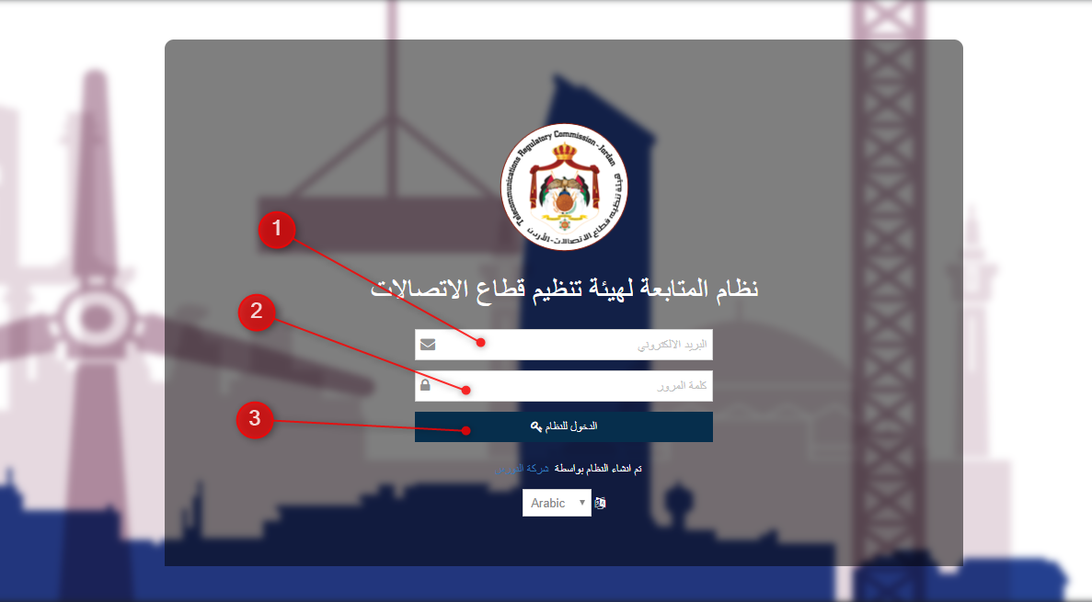

* **من خلال هذه الشاشة تستطيع الدخول إلى النظام ، باتباع الخطوات المشار لها في**

**الصورة أعلاه :**

1. هذا الحقل مخصص لإدخال البريد الالكتروني الخاص بالمستخدم .
2. هذا الحقل مخصص لإدخال كلمة المرور الخاصة بحساب المستخدم .
3. بعد إدخال الحقول السابقة يمكنك الضغط على هذا الزر للدخول إلى النظام .

* **صلاحيـات أدمن البريد :**
* إضافة شركات البريد للنظام وإنشاء حسابات خاصة لها .
* عرض الرسومات البيانية والتقارير الاحصائية والمالية والمتابعة المبنية أساساً على هذه المسوحات .

1. **الدخول للنظام:**

عند الدخول الى النظام بحساب الادمن من شاشة الدخول بالخطوات المشروحة مسبقا ، فسوف تظهر لك في البداية الشاشة الرئيسية .

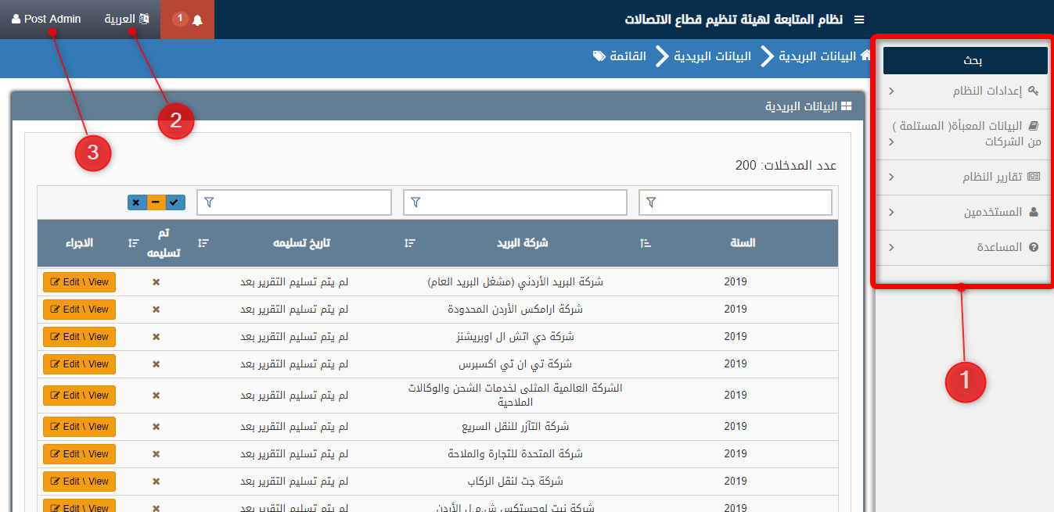

1. لائحة المهام الجانبية (Site Map) :

يستطيع المستخدم من خلالها أن يقوم بتصفح جميع أجزاء النظام والقيام بالصلاحيات والمهام المنوطة به .

1. زر تغيير اللغة :

تستطيع من خلاله اختيار لغة النظام ؛ ويجدربالذكرأن النظام متوفر باللغتين العربية والانجليزية .

1. زر المستخدم الحالي للنظام :

عند الضغط عليه يظهر لك كما في الصورة التالية :

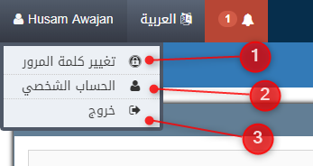

1. تغيير كلمة المرور :

عن طريق الضغط على هذا الزر، يتيح النظام تغيير كلمة المرور الخاصة بالمستخدم .

1. الدخول إلى بيانات الحساب الشخصي .
2. الخروج من النظام .

* مكونات اللائحة الجانبية (Site Map) :

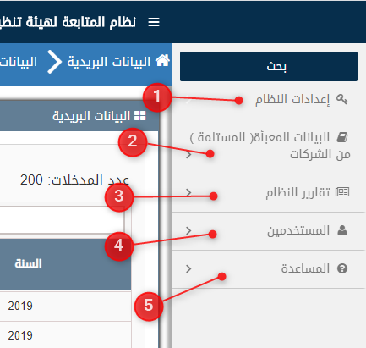

1. **إعدادات النظام :**

تحتوي على صفحة شركات البريد المرخصة ، من خلالها يستطيع المستخدم إضافة شركات البريد (اسم الشركة وبياناتها) إلى النظام .

1. **البيانات المعبأة (المستلمة) من الشركات :**

تحتوي على صفحة تعرض قائمة بالتقارير المسلّمة وغير المسلّمة ، ويستطيع المستخدم استعراض بيانات التقارير من خلال زر العرض (Edit\View) الموجود بجانب كل تقرير .

1. **تقارير النظام :**

يحتوي نظام البريد على تقريرين أساسيين وهما :

* التقرير الشامل .
* متوسط المؤشرات لمشغلي البريد الخاص .

1. **المستخدمين :**

* من خلالها تستطيع عرض بيانات حسابات المستخدمين ، بالاضافة الى امكانية إنشاء حسابات جديدة .

1. **المساعدة :**

تحتوي على صفحة للاقتراحات والملاحظات المرسلة من شركات البريد .

* **إضافة الشركات للنظام :**

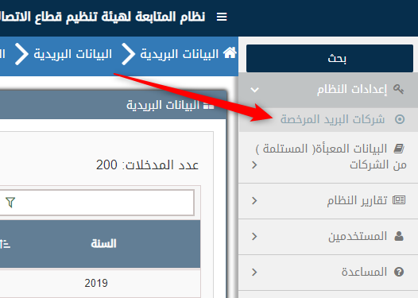

يمكن الذهاب الى صفحة انشاء شركات البريد بالضغط على الزر المشار اليه بالصورة أعلاه ، بعد الضغط علية ستظهر لك الشاشة التالية :

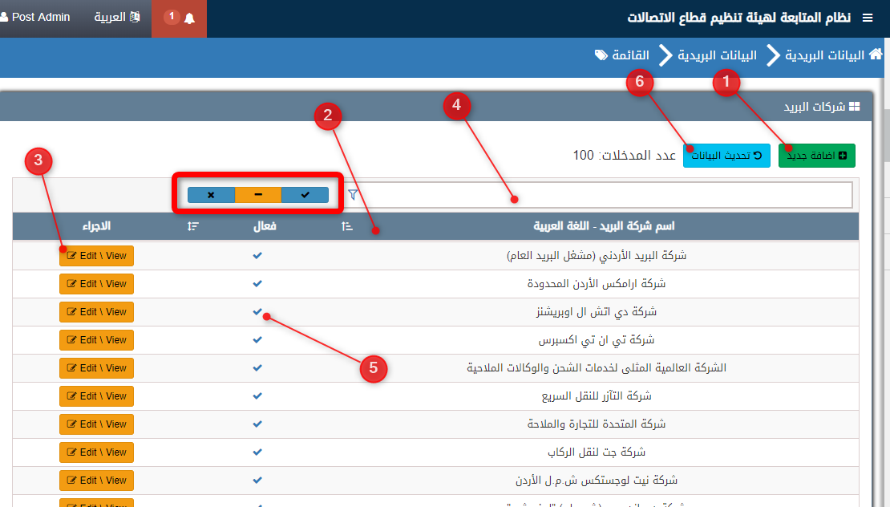

1. إضافة جديد :

إضافة شركة جديدة للنظام مع ادخال بياناتها ومعلوماتها التفصيلية ، سيتم شرح كيفية الاضافة بالتفصيل لاحقا .

1. قائمة الشركات المضافة للنظام .
2. زر تعديل بيانات الشركة :

حيث يتيح النظام للادمن تعديل بيانات الشركة بعد ادخالها وحفظها .

1. حقل البحث :

يستطيع المستخدم البحث عن اسم شركة في قائمة الشركات المدخلة من خلال هذا الحقل .

1. مؤشر حالة الشركة (فعالة أم موقوفة) حيث يمكن تحديد هذه الحالية من صفحة بيانات الشركة .
2. تحديث البيانات لقائمة الشركات .

بعد الضغط على زر إضافة جديد سيتم الانتقال الى الشاشة التالية :

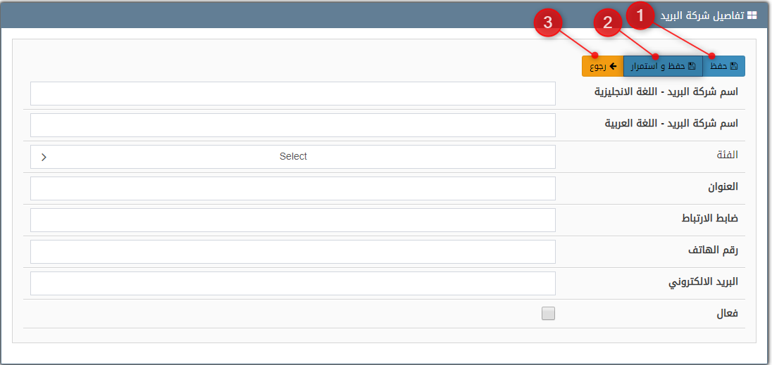

من خلال هذه الشاشة يمكن للمستخدم إدخال معلومات الشركة الجديدة بالحقول المبينة في الصورة أعلاه .

1. زر الحفظ : يتم النقر عليه لحفظ بيانات الشركة المدخلة ومن ثم الرجوع لقائمة الشركات .
2. زر حفظ واستمرار : يتم النقر عليه لحفظ بيانات الشركة المدخلة والبقاء في نفس هذه الشاشة .
3. زر الرجوع : يتم النقر عليه للرجوع الى القائمة السابقة بدون حفظ الادخالات الجديدة .

* **البيانات المعبأة (المستلمة) من قبل الشركات :**

تحتوي هذه الصفحة على قائمة بالبيانات المنشأة من قبل الشركات ، يظهر أيضاً سنة التقرير واسم شركة البريد وتاريخ تسليمه وحالة تسليمه .

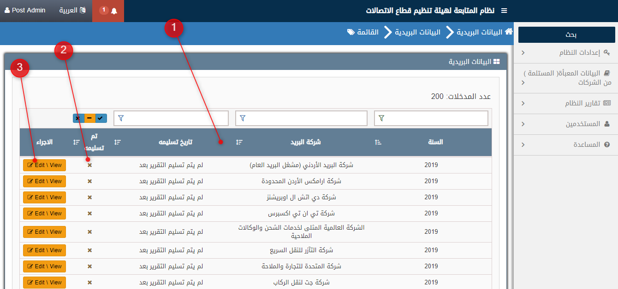

1. قائمة التقارير .
2. حالة التقرير (مسلّم أم غير مسلّم)
3. زر الاجراء ، لعرض بيانات التقرير (read Only)

* **فلترة القائمة حسب حالة التسليم :**

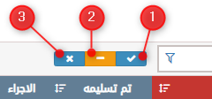

تتم فلترة القائمة حسب حالة التسليم للمسح من خلال اختيار إحدى هذه الأزرار :

1. لعرض التقارير المسلّمة فقط .
2. لعرض كافة التقارير المسلّمة وغير المسلّمة .
3. لعرض التقارير الغير المسلّمة فقط .

* **زر الإجراء :**

عند الضغط عليه يستطيع المستخدم أن يعرض بيانات التقارير بدون صلاحية التعديل عليه ، كما هو موضح في الصورة التالية :

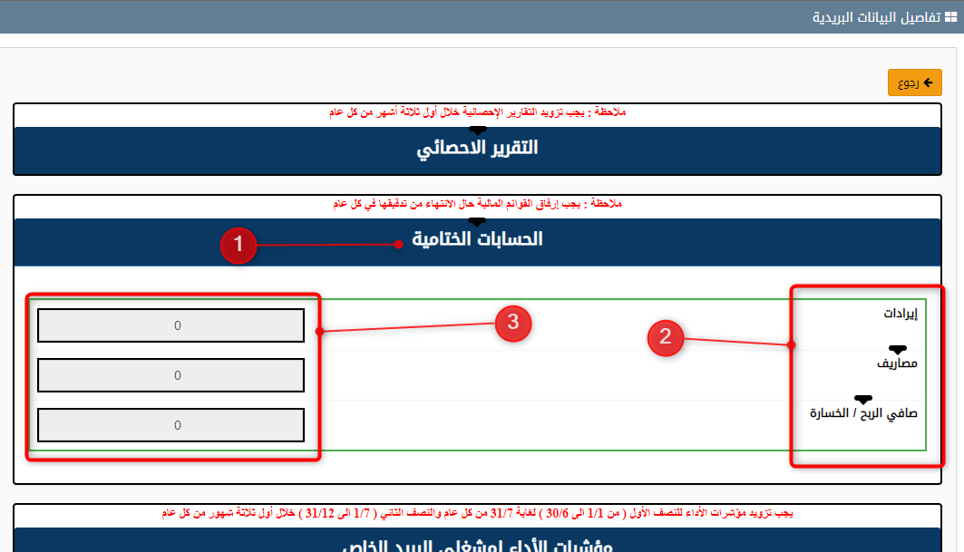

حيث يظهر في الشاشة أعلاه نموذج التقرير ويظهر فيه أجزاء التقرير المشار عليها بالأرقام .

1. جزء التقرير .
2. الأسئلة الفرعية (مؤشرات خاصة بكل جزء) .
3. حقول الاجابة .

* **تقارير النظام :**

يحتوي النظام على تقارير مخرجات لعرض بيانات ومؤشرات مبنية على البيانات المسلّمة من شركات البريد ، وهما :

1. التقرير الشامل :

وهو تقرير مفصّل يظهر جميع الادخالات لجميع المؤشرات لكل شركة على حدة (عرض الادخالات)

1. تقرير متوسط المؤشرات لمشغلي البريد الخاص :

وهو تقرير يظهر ال average لقيم مؤشرات الأداء للشركات ككل وحسب فئة الشركات ، ويظهر أيضا مجموع البعائث الكلي (المحلي والدولي ) .

* **إضافة حساب جديد لشركة اتصالات :**

من اللائحة الجانبية اختر المستخدمين ، كما هو موضح في الصورة التالية :

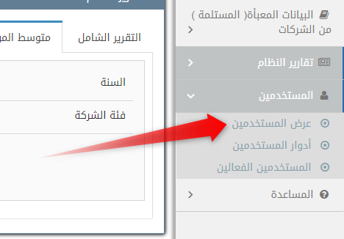

سيتم الانتقال الى صفحة قائمة المستخدمين ، كما في الشكل التالي :

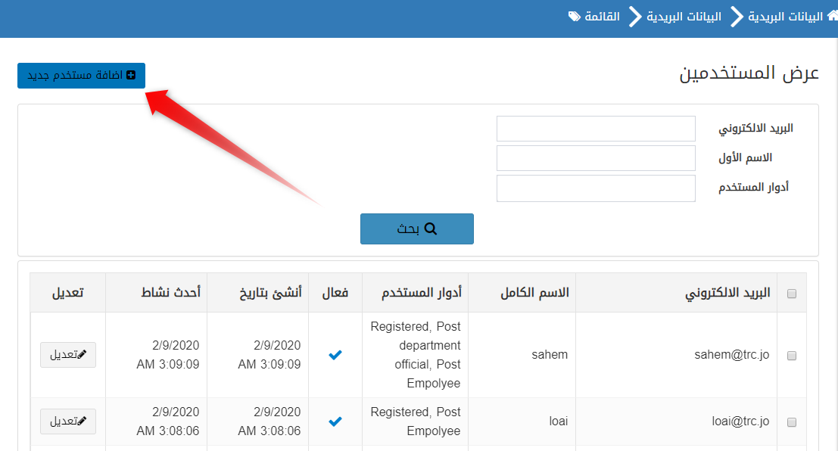

بعد الضغط على زر إضافة جديد ، المشار إليه بالصورة أعلاه ، سيتم الانتقال الى الشاشة التالية :

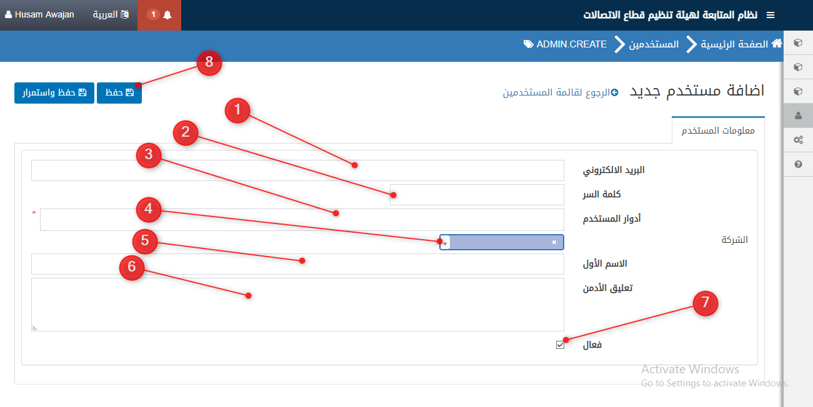

1. البريد الالكتروني للشركة .
2. كلمة السر للمستخدم المراد إنشاؤه .
3. أدوار المستخدم :

من خلالها نقوم بتحديد صنف المستخدم ( أدمن أو شركة ) ، بعد الضغط عليه تظهر لائحة منسدلة كما في الشكل التالي :

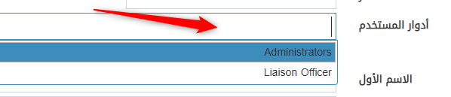

حيث يتم اختيار دور المستخدم في النظام من خلال اختيار أحد الأدوار في اللائحة المنسدلة .

1. اختيار الشركة المراد إنشاء حساب لها :

بعد الضغط عليه تظهر لائحة منسدلة بأسماء الشركات المضافة سابقا للنظام ، تستطيع اختيار إحدى هذه الشركات بمجرد النقر على اسمها .

1. الاسم الأول : هو اسم المستخدم الذي يظهر في أعلى صفحة المستخدم عند دخوله للنظام .
2. تعليق الأدمن .
3. فعّال :

يتيح هذا الخيار للادمن بتحديد حالة حساب المستخدم ( نشط أم لا ) .

1. زر الحفظ :

بعد الضغط عليه يتم انشاء حساب جديد وفقا للبيانات المدخلة بالخطوات السابقة .